2024年志愿者科普短视频创意大赛
参赛指南

一、活动内容
本赛事面向广大志愿者朋友的科普短视频作品大赛，参赛作品以北京科学中心展项为主要素材，以解读前沿科技、倡导科学生活、提升科学素养、展示科学成就、弘扬科学精神和科学家精神为方向，创作30秒至6分钟的科普创意短视频。

二、参赛对象
“志愿北京”6岁以上注册志愿者均可参与。按组别参赛，18岁以下为青少年组，18岁以上为成年组。

三、参赛要求
（一）作品主题
- 生命万花筒。体现生命的多样性和奇妙性。
- 生活科普秀。挖掘生活中的科学知识，探索身边的科学。
- 挑战与超越。生存充满挑战，突出人类以科学之力应对抗挑战，不断超越的智慧和精神。
- 科学巨匠之光。聚焦科学家们的精神内核，挖掘值得我们学习和传承的精神财富。
（二）作品要求
1、参赛视频要符合正确社会价值观，不得违反法律法规相关规定；
2、参赛视频内容应紧扣主题，科学性强、画面清晰、内容连贯，突出视觉美感与创意性，无明显背景噪音，风格不限，可采用多种拍摄制作手段，包括但不限于口播类、剧情类、故事片、纪录片、MV等，可配背景音乐、画外音、解说等；
3、提交的作品必须是由参赛者本人或团队创作并拥有完整版权的作品，因作品著作权、版权引起的纠纷，由参赛者负责。主承办单位拥有对短视频的公益传播权。
4、投稿视频作品如有讲解、配音，需加字幕并提供字幕文字稿。画面中不得含有logo、水印等相关商业信息，视频画质清晰，清晰度在720P以上。以竖屏（横9：竖16）为佳。音质完好，格式为MP4，单个视频文件大小不超过1G。
四、大赛安排
分为选手报名、赛前培训、初赛初筛、决赛培训、决赛等阶段进行。
（一） 报名阶段。即日起至2024年8月2日17:30前。
步骤一：参赛选手在“志愿北京”平台注册成为志愿者
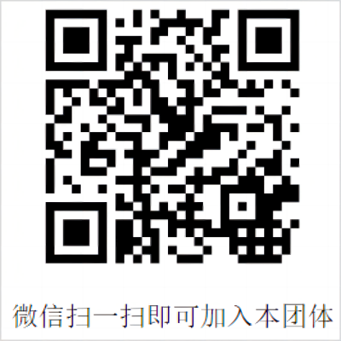
步骤二：扫码加入“北京科学中心科普志愿者分队”成员；

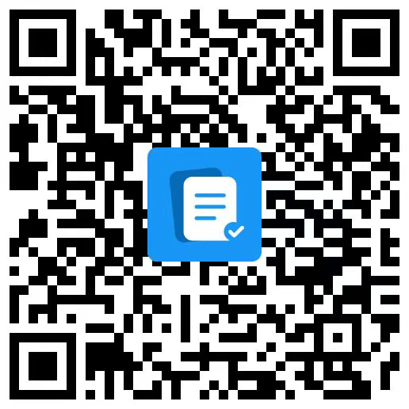
步骤三：选手扫描报名二维码，填写报名信息。
（报名二维码）
- 赛前培训
2024年8月上旬，邀请专业评委开展赛前培训，帮助选手确定选题、提升短视频策划、拍摄技巧，确保选手参赛作品质量。
（三）初赛
2024年8月20日前，参赛选手关注抖音“北京科学中心”（抖音号：beijingkexue ）；
1.上传30秒至6分钟的科普短视频初赛作品至抖音平台，上传时需添加话题“#2024年志愿者科普短视频大赛”并@“北京科学中心”抖音账号；
2.将作品登记表、作品视频发送到指定邮箱：80223899@qq.com，请按要求将邮件名、报名表名、视频文件名统一命名为：组别+作品名+作者姓名+联系电话。
3.专家评审，在公众号公布入围决赛选手名单。
（四）决赛培训
2024年8月下旬，邀请专家对决赛选手进行专项指导培训。
（五）决赛
2024年9月20日前，参赛选手上传30秒至6分钟的复赛作品至抖音平台，上传时需添加话题“#2024年志愿者科普短视频大赛”并@“北京科学中心”抖音账号，同时将作品视频及相应文字稿发送到指定邮箱；
大赛评审会专家从科学性、艺术性、创新性、制作质量、传播效果这五个方面进行评分。（视频上传抖音平台，并@“北京科学中心”抖音账号，会有5分加分。）
（六）奖项设置
按照总分排序，评选出一等奖、二等奖、三等奖、最具创意奖、优秀组织奖等其它奖项若干，并颁发证书。
五、联系方式
咨询电话：黄老师18610031519（微信同号）
丛老师010-83059840
投稿邮箱：80223899@qq.com

北京科学中心科普志愿者分队
2024年7月20日

